Описание интерфейса пользователя

Главный экран

После запуска, программа «Оберег Плюс. Распознавание возгораний и задымлений» сразу готова к работе.

Искусственный интеллект в режиме реального времени обрабатывает входной видеопоток с камер наблюдения и анализирует его на предмет присутствия объектов похожих на возгорания или задымление.

После определения угрозы, программа обратит внимание оператора на нужную камеру и сделает скриншот (на фото слева). Если оператор в определённый промежуток времени не предпримет никаких действий, то программа самостоятельно выполнит запрограммированное действие, например, отправит скриншот возгорания или задымления в мессенджер ответственному лицу, подаст сигнал тревоги на пульт пожарной охраны, отправит сигнал на СКУД
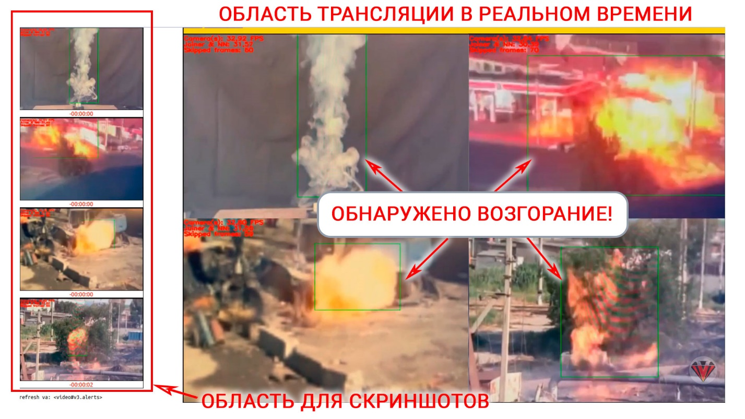

На изображении главный экран программы

Слева находится область для отображения скриншотов, которые автоматически попадают в базу данных при обнаружении возгораний или задымлений в кадре и могут быть просмотрены позже. Если включена опция отправки, данные скриншоты, отправляются адресатам.

Основное пространство экрана занимает сетка с трансляцией видеопотока с камер наблюдения. Зелёными прямоугольниками выделяются обнаруженные программой объекты похожие на возгорания или задымления. Текст наименования камеры становится красным, для привлечения внимания оператора.

